###### HƯỚNG DẪN SỬ DỤNG PHẦN MỀM HỆ THỐNG THÔNG TIN GIÁO DỤC PHIÊN BẢN TIỂU HỌC

(Dành cho GVCN - GVBM)

###### **I. Hướng dẫn đăng nhập**

**Bước 1** : Mở trình duyệt web bất kỳ : 

**Bước 2**:Đăng nhập theo địa chỉ đã được cung cấp.

Với khối Tiểu học : <http://c1.hcm.edu.vn>

### Bước 3: Đăng nhập với tên đăng nhập và mật khẩu, mã đơn vị đã được người quản trị cung cấp, rồi kích chọn nút "Đăng Nhập".

### 

###### **II.Hướng dẫn nhập liệu (Mục 3.Nhập liệu )**

#### 3.1 Nhập chuyên cần

**Mô tả:** Dành cho giáo viên chủ nhiệm theo dõi, đánh giá mức độ chuyên cần của từng học sinh trong lớp chủ nhiệm theo từng ngày, từng tháng ở mỗi học kỳ.

**Các bước thực hiện:**

Bước 1: Kích vào danh mục **3. Nhập liệu\3.1 Nhập chuyên cần.**

Bước 2: Kích chọn **Khối** và **Lớp**, **Tháng** cần nhập.

Bước 3: Nhập P cho những học sinh nghỉ có phép, nhập K cho những học sinh nghỉ không phép.

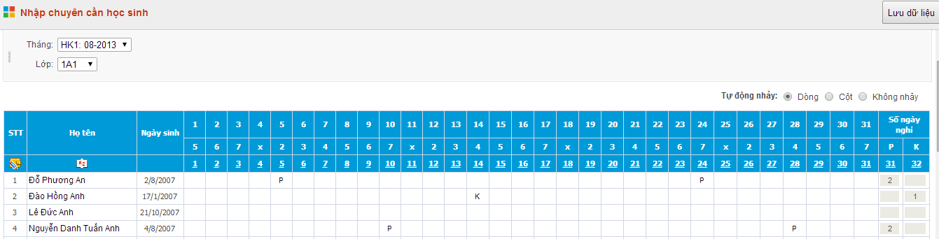

#### 3.2 Nhập nhận xét thường xuyên

**Mô tả:** Giúp giáo viên chủ nhiệm và giáo viên bộ môn nhập nhận xét thường xuyên hàng tháng về kết quả học tập của học sinh đã đạt được hoặc chưa đạt được, biện pháp cụ thể giúp học sinh vượt qua khó khăn để hoàn thành nhiệm vụ; các biểu hiện cụ thể về sự hình thành và phát triển năng lực, phẩm chất của học sinh; những điều cần đặc biệt lưu ý để giúp cho quá trình theo dõi, giáo dục đối với học sinh.

**Các bước thực hiện:**

Tại mục này phần mềm hỗ trợ 2 cách nhập: Nhập nhận xét theo bảng mã được khai báo tại mục 1.3 vào cột Mã NX MH và HĐGD, Mã NX năng lực, Mã NX phẩm chất hoặc nhập trực tiếp bằng lời vào cột Môn học và hoạt động giáo dục, Năng lực, Phẩm chất.

Bước 1: Kích vào danh mục **3. Nhập liệu\3.2 Nhập nhận xét thường xuyên**.

Bước 2: Chọn **Lớp**, **Tháng** cần nhập. Riêng đối với **Môn học** nếu để mặc định là "**Sổ tổng hợp các môn**" thì giáo viên có thể nhập nhận xét chung cho tất cả các môn mà mình giảng dạy (một sổ cho các môn). Nếu chọn cụ thể một môn học, hệ thống sẽ lưu riêng rẽ từng nhận xét cho các môn. Tùy thuộc vào phương thức sử dụng sổ nhận xét mà các nhà trường, giáo viên lựa chọn cách nhập phù hợp.

Bước 3:Nhập nhận xét Môn học và hoạt động giáo dục, Năng lực, Phẩm chất.

Cách 1: Nhập nhận xét bằng mã: Giáo viên nhập mã nhận xét môn học và hoạt động giáo dục tại cột **Mã NX MH và HĐGD**, mã nhận xét năng lực tại cột **Mã NX năng lực**, mã nhận xét phẩm chất tại cột **Mã NX phẩm chất**.

Lưu ý: GV có thể nhập nhiều mã vào cùng 1ô và mỗi mã cách nhau bởi dấu “,“ .

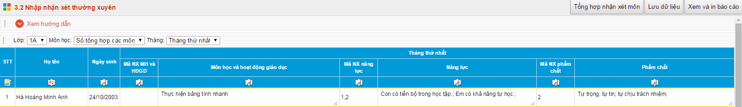

Cách 2: Nhập nhận xét bằng lời trực tiếp vào cột Môn học và hoạt động giáo dục, năng lực, phẩm chất cho từng học sinh.

Bước 4: Kích nút **Lưu dữ liệu** để hoàn thành việc nhập dữ liệu.

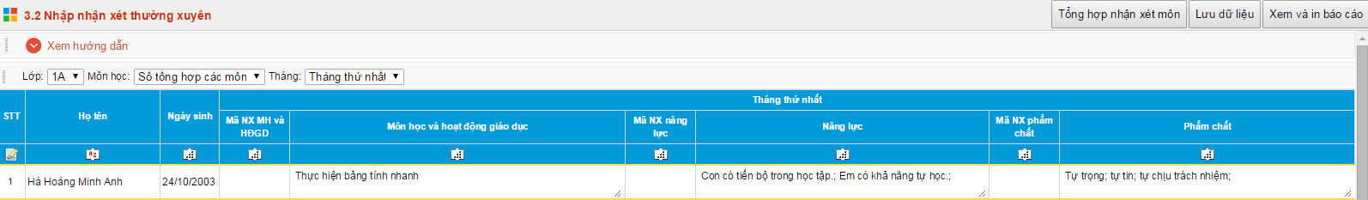

Trường hợp giáo viên nhập nhận xét theo từng môn thì cuối mỗi tháng sau khi đã hoàn thành xong nhận xét thường xuyên cho các môn thì giáo viên chủ nhiệm và giáo viên bộ môn bắt buộc phải kích vào nút **Tổng hợp nhận xét môn** để phần mềm tự động tổng hợp tất cả nội dung nhận xét của các môn mà giáo viên đó giảng dạy vào "Sổ tổng hợp các môn".

#### 3.3 Nhập tổng kết năng lực (GVCN)

**Mô tả:** Giúp giáo viên chủ nhiệm ghi tổng hợp những biểu hiện nổi bật về năng lực, sự tiến bộ, mức hoàn thành và phát triển theo từng nhóm năng lực của học sinh trong một kỳ học vào cuối kỳ học và cuối năm học.

Tại mục này phần mềm cũng hỗ trợ 2 cách nhập: Nhập bằng mã nhận xét hoặc Nhập trực tiếp bằng lời.

C**ác bước thực hiện:**

Bước 1: Kích vào danh mục **3. Nhập liệu\3.3 Nhập tổng kết năng lực.**

Bước 2: Chọn **Lớp** cần nhập.

Bước 3:Nhập nhận xét tổng kết năng lực phẩm chất

Cách 1: Nhập nhận xét bằng mã: Tại cột mã NX (nhận xét), giáo viên nhập mã nhận xét tương ứng với những nhận xét bằng lời đã khai báo tại mục **1.3 Bảng mã nhập nhận xét**.

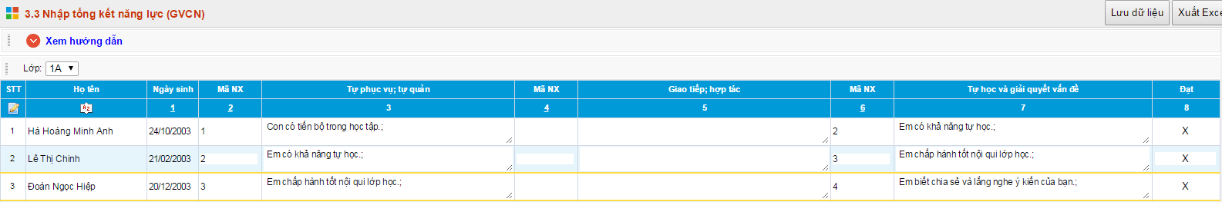

Cách 2: Nhập trực tiếp bằng lời vào cột những nhận xét năng lực theo các biểu hiện hoặc hành vi năng lực của từng học sinh đạt được.

Bước 4: Cột Đạt: Nhập ký tự “**X**” cho nhận xét Đạt và “**O**” cho nhận xét Chưa đạt.

Bước 5: Kích nút **Lưu dữ liệu** để hoàn thành việc nhập dữ liệu.

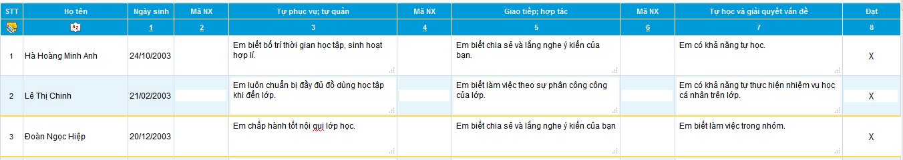

#### 3.4 Nhập tổng kết phẩm chất (GVCN)

**Mô tả:** Giúp giáo viên chủ nhiệm ghi tổng hợp những biểu hiện nổi bật về phẩm chất, sự tiến bộ, mức hoàn thành và phát triển theo từng nhóm phẩm chất của học sinh trong một kỳ học vào cuối kỳ học hoặc cuối năm học.

Tại mục này phần mềm cũng hỗ trợ 2 cách nhập: Nhập bằng mã nhận xét hoặc Nhập trực tiếp bằng lời.

C**ác bước thực hiện:**

Bước 1: Kích vào danh mục **3. Nhập liệu\3.4 Nhập tổng kết phẩm chất.**

Bước 2: Chọn **Lớp** cần nhập.

Bước 3: Nhập nhận xét tổng kết phẩm chất

Cách 1: Nhập nhận xét bằng mã: Tại cột mã NX giáo viên nhập mã nhận xét tương ứng với những nhận xét bằng lời đã khai báo tại mục **1.3 Bảng mã nhập nhận xét**.

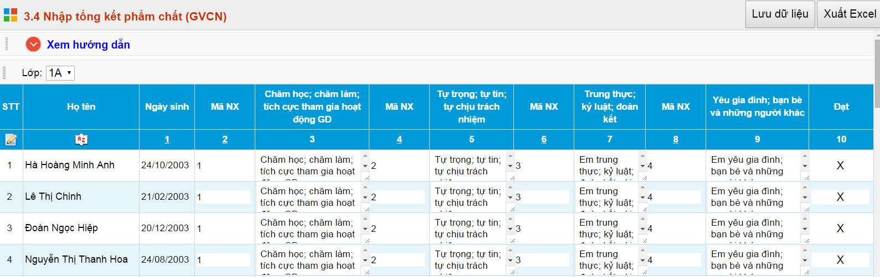

Cách 2: Nhập trực tiếp bằng lời: Nhập trực tiếp bằng lời vào cột những nhận xét phẩm chất theo các biểu hiện hoặc hành vi phẩm chất của từng học sinh đạt được.

Bước 4: Cột **Đạt** nhập ký tự “**X**” cho nhận xét Đạt và “**O**” cho nhận xét Chưa đạt.

Bước 5: Kích nút **Lưu dữ liệu** để hoàn thành việc nhập dữ liệu.

#### 3.5 Nhập Tổng kết năng lực, phẩm chất (GVBM)

Mô tả: Tương tự nhập tổng kết năng lực, phẩm chất của GVCN.

#### 3.6 Nhập đánh giá định kỳ

**Mô tả:** Giúp giáo viên chủ nhiệm và giáo viên bộ môn nhập điểm bài kiểm tra định kỳ, nhận xét những ưu điểm và góp ý những hạn chế cho học sinh.

Lưu ý: Cho điểm theo thang điểm 10, không cho điểm 0, điểm thập phân.

Tại mục này phần mềm cũng hỗ trợ 2 cách nhập: Nhập bằng mã nhận xét hoặc Nhập trực tiếp bằng lời.

**Các bước thực hiện:**

Bước 1: Kích vào danh mục **3. Nhập liệu\3.6 Nhập đánh giá định kỳ**

Bước 2: Chọn **Lớp**, **Môn học** cần nhập.

Bước 3: Tại cột Điểm KTĐK Nhập điểm đánh giá định kỳ cho từng học sinh.

Bước 4: Nhập nhận xét đánh giá định kỳ.

Cách 1: Nhập nhận xét bằng mã: Giáo viên nhập mã nhận xét tương ứng với những nhận xét bằng lời đã khai báo tại mục **1.3 Bảng mã nhập nhận xét**.

Cách 2: Nhập trực tiếp nhận xét bằng lời cho từng học sinh vào cột **Nhận xét**.

Bước 5: Tại cột hoàn thành chỉ cần nhập ký tự “**X**” cho nhận xét **Hoàn thành** và “**O**” cho nhận xét **Chưa hoàn thành**.

Bước 6: Kích nút **Lưu dữ liệu** để hoàn thành việc nhập dữ liệu.

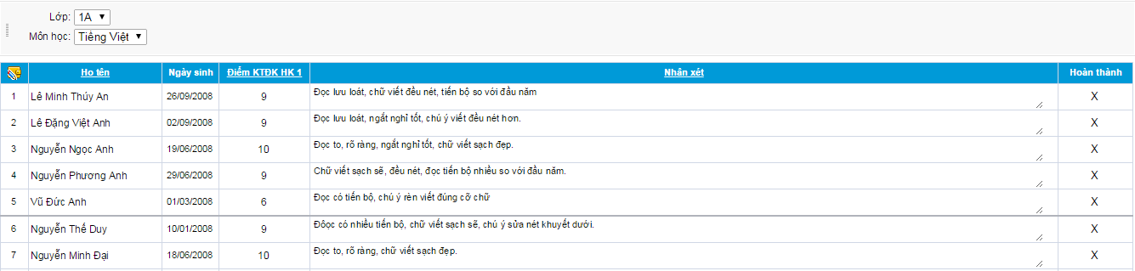

#### 3.7 Nhập khen thưởng, thành tích

**Mô tả:** Chức năng này hỗ trợ giáo viên chủ nhiệm:

* Ghi lại các thành tích nổi bật trong các mặt hoạt động giáo dục mà học sinh đạt được trong học kỳ I, trong năm học; và những điều lưu ý học sinh cần phải khắc phục hoặc cần được giúp đỡ.
* Ghi lại các thành tích mà học sinh đạt được trong các hoạt động phong trào thi đua hoặc có sự tiến bộ vượt bậc ở 1 trong 3 nội dung đánh giá (theo Thông tư 30/2014/TT-BGDĐT). Dựa vào danh sách quyết định khen thưởng và nội dung khen thưởng của hiệu trưởng, giáo viên chủ nhiệm nhập nội dung khen thưởng, loại khen thưởng (từng mặt hay toàn diện), khen thưởng theo cấp (giấy khen cấp trường hay giấy khen cấp trên).

**Các bước thực hiện:**

Bước 1: Kích vào danh mục **3. Nhập liệu\3.7 Nhập khen thưởng, thành tích.**

Bước 2: Chọn **Lớp** cần nhập.

Bước 3: Nhập thành tích nổi bật trong học tập, phong trào thi đua..., những điều cần khắc phục, giúp đỡ. Nhập nội dung khen thưởng, loại khen thưởng, khen thưởng theo cấp dựa trên quyết định của Hiệu trưởng.

Ví dụ:

* Nhập nội dung khen thưởng về các môn học: Hoàn thành tốt nội dung học tập các môn học.
* Nhập loại khen thưởng: Tích chọn **Khen thưởng toàn diện.**
* Nhập khen thưởng theo cấp: **Giấy khen cấp trường.**

Bước 4: Kích nút **Lưu dữ liệu** để hoàn thành việc nhập dữ liệu.